1. SqlServer
   1. 控制面板->管理工具->组件服务
   2. 控制台根节点->组件服务->计算机->我的电脑->Distributed Transaction Coordinator->本地 DTC->右键属性
   3. 安全->启用XA事务

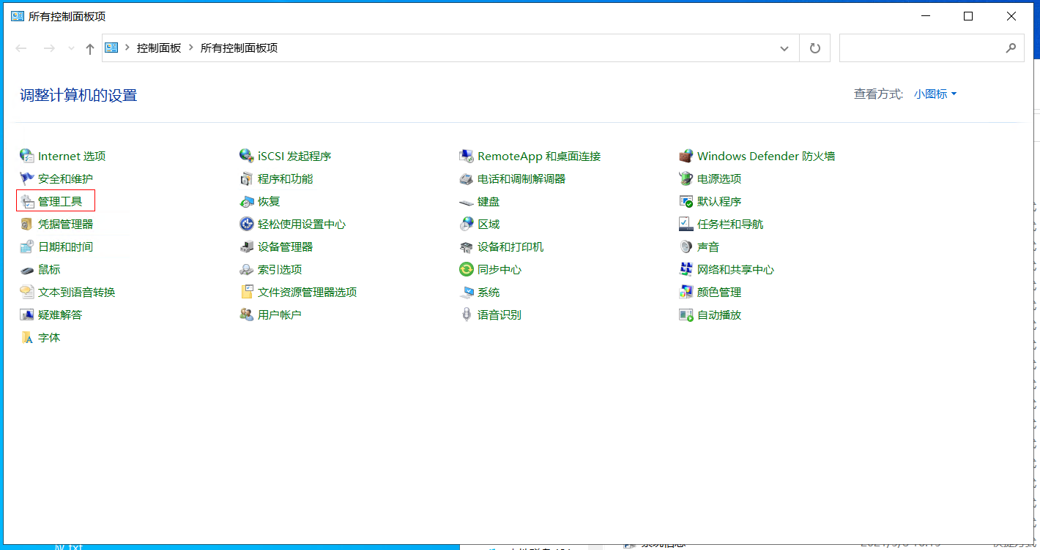

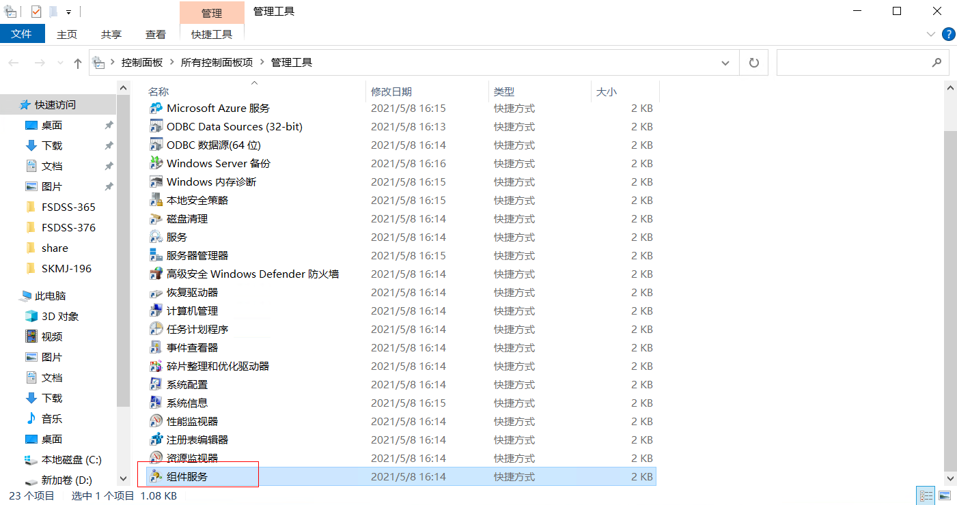

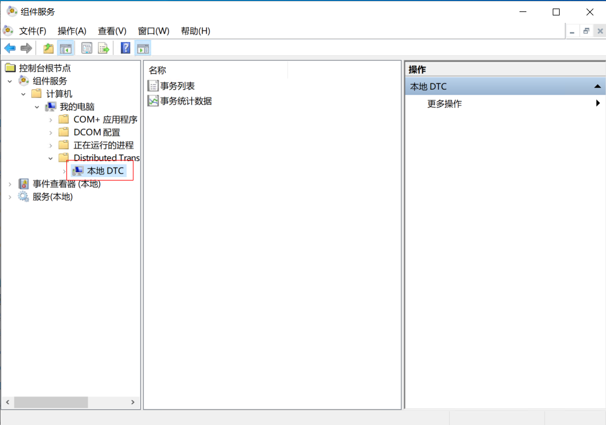

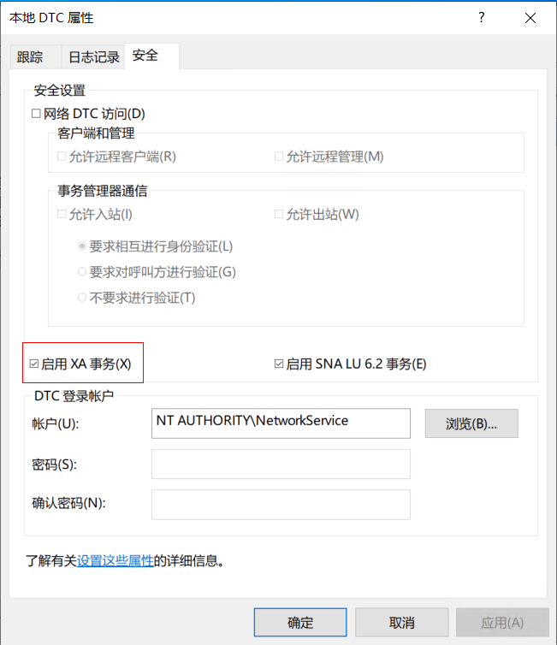

* 1. 下载最新版本的的Microsoft JDBC Driver for SQL Server，并且解压,把sqljdbc_xa.dll 拷贝到MSSSQL\BInn

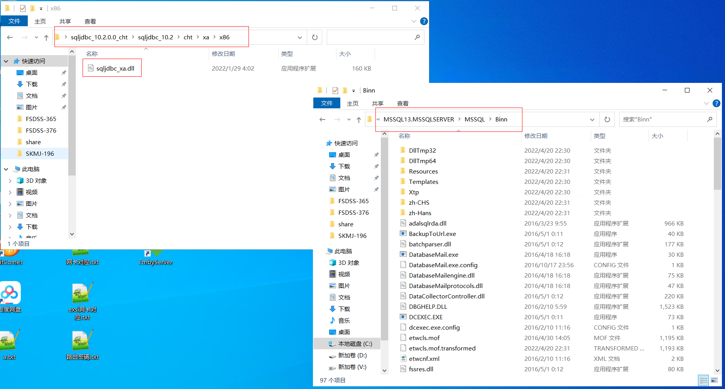

* 1. 在运行xa_install.sql脚本

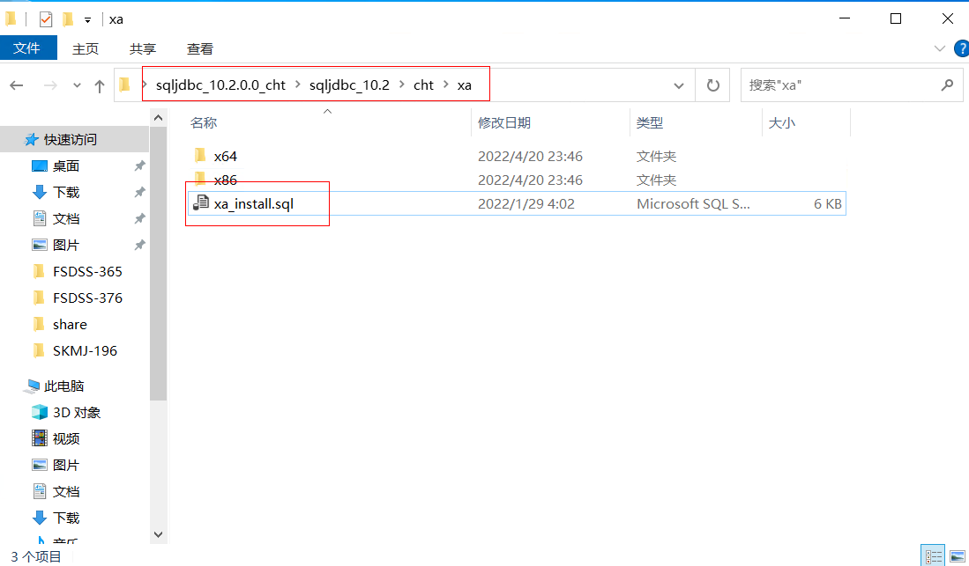

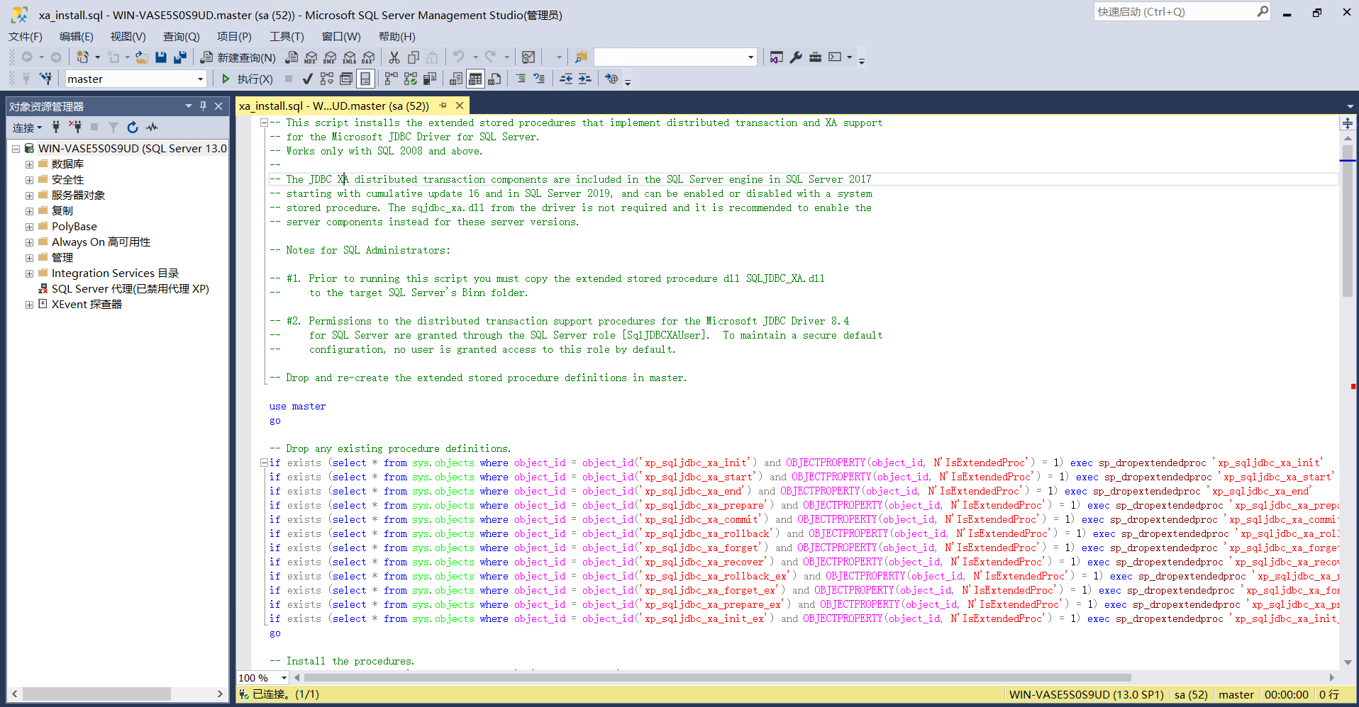

1. Postgresql

找到postgresql.conf加入max_prepared_transactions = 10

